商品换算后价格或数量异常：基础单位、独立箱价与原单排查｜云上订货系统
客户买两箱，仓库为什么要备二十四瓶？每瓶指定价五点六元，为什么一箱不是六十七点二元，而是六十六元？这两种差异不能一起判为换算错误。数量按销售单位与倍率折回基础单位，成交金额按所选单位对应的实际价格计算；箱价可以独立设置。排查时先固定同一客户、同一规格和同一原订单，再分别计算数量和金额，避免为了让两个数字相同而改错商品资料。

先把数量换算和价格换算分成两条核对线
收集异常发生时间、商品编号、规格编号、客户编号、仓库、销售单位、订单数量和原订单号。用同名商品的另一规格、管理员看到的默认售价或另一客户的价格去比较，都会得到没有意义的差额。历史示例为岭南柠檬茶五百毫升，基础单位瓶，辅助单位箱，一箱十二瓶；这个倍率只描述包装数量，并不承诺每个客户的箱价一定等于瓶价乘十二。
先算货物数量：两箱乘十二瓶每箱，等于二十四瓶。再算成交金额：若该客户箱价为六十六元，两箱商品行金额为一百三十二元。二十四瓶分别按瓶购买，若瓶价五点六元，商品金额为一百三十四点四元；两种购买方式相差二点四元，可以来自独立箱价，并不说明少扣了库存。运费、优惠、包装押金等订单汇总项另读原单，不能混进这条商品行金额后倒推倍率。
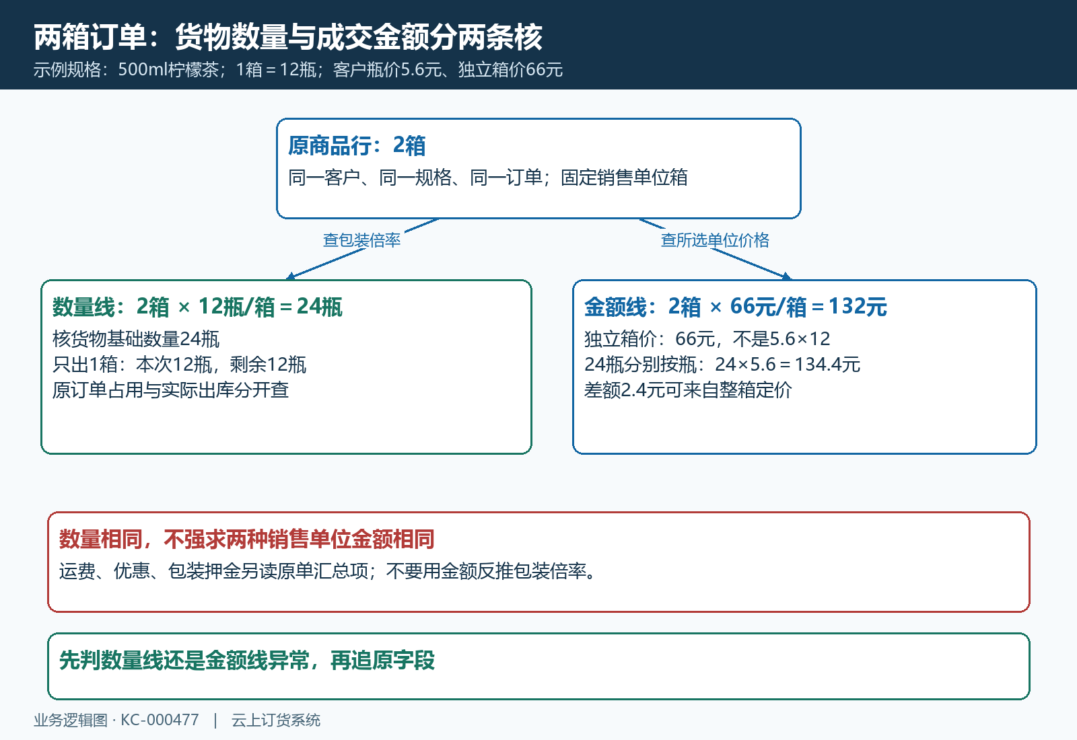
图1：示例两箱等于二十四瓶；独立箱价六十六元对应商品行一百三十二元，不用瓶价反推箱价。
如果同一批货只是销售单位不同，折回基础单位后的实物数量应一致；成交金额则要说明是否采用独立单位价格。先确认是哪一条线异常：数量差异查单位与倍率，金额差异查客户和价格来源。两条线都错时，先保留原单数据，不用改单价把金额调平，再掩盖基础数量错误。

在原商品核基础单位、辅助单位和可订货单位
进入商品管理，按编号打开原商品编辑，检查是否启用多单位，再打开“多单位设置”。窗口里“基础单位”作为换算基准，“辅助单位一”填销售包装单位，等号后的数值表示一辅助单位包含多少基础单位。瓶箱示例应填写一箱等于十二瓶，不能写一瓶等于十二箱，也不能把十二填写到商品售价或起订量里。
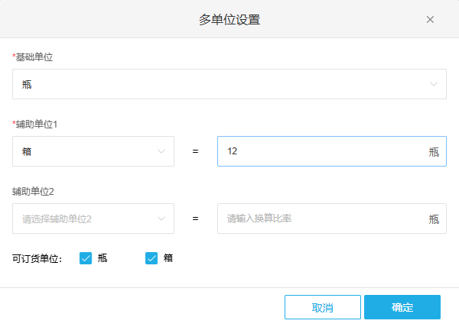
图2：历史真实多单位窗口，基础瓶、辅助箱、倍率十二；瓶与箱的可订货选项均勾选，尚需保存原商品并重开核结果。
基础单位和辅助单位不能重复，两个辅助单位也不能选同一个名称；配置了第二辅助单位，就要同时核它的倍率。界面还要求至少保留一个可订货单位。因此“已经启用箱”不等于客户一定能按瓶购买，需检查瓶的可订货勾选状态。比率输入框按页面规则校验，不能为了处理数量差异随意填倒数或零；遇到小数倍率跨端显示不一致，应保留原值和具体记录核查，不能把瓶箱整数例子推广成所有计量商品的规则。
在多单位弹窗点击确定之后，还要完成原商品的保存，再重新打开核基础单位、辅助单位、倍率和勾选项。弹窗收起只是编辑流程的一步，不能用它证明商品资料已经落库。若提示商品已被套餐应用而不能编辑单位，先查所关联的套餐和正在使用的资料，按实际业务方案处理，不新建同货来绕过，也不删除套餐让按钮可点。

把默认价、客户瓶价和客户箱价逐项列出来
商品资料确认无误后，进入销售价格管理，按同一商品编号查询，展开实际规格。先读基本批发价，再读辅助单位价，并把单位写进核对表。历史列表中基本价为六元每瓶，辅助一价为七十二元每箱，与十二倍关系一致；这只能说明该画面的默认价格，不能证明任何指定客户也使用六元和七十二元，更不能拿父商品汇总最低价核整个多规格商品。
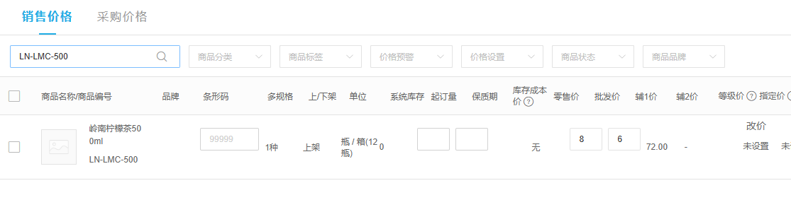
图3：历史真实销售价格行，基本价六元、辅助一价七十二元；这是默认价格层，客户指定价另核。
打开目标客户的指定价，核客户编号、具体规格和每一列标题。历史指定价画面中，“销售价（瓶）”为五点六，“销售价（箱）”为六十六，箱价不是五点六乘十二。核实这是否为双方约定的整箱价格，再决定保留或纠正。不能因出现六十六就直接修改倍率为其他数字；包装仍为一箱十二瓶，修改倍率会同时影响货物数量和后续库存。
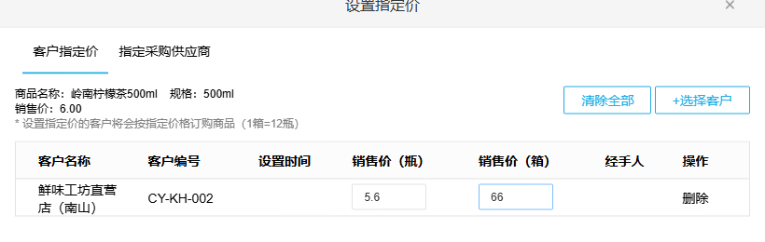
图4：历史真实客户指定价窗口，两列单位明确不同；独立箱价可以低于瓶价乘倍率。
遇到客户实际价与该窗口不同，还要核客户当前登录身份、客户等级、有效指定价和适用活动，不只核一张价格截图。手机商城选择辅助单位后，有独立单位价时按相应价显示，否则可能按基本客户价与倍率换算；具体成交仍回到该客户实际购物车和原订单核对。零值、空值和未设置并不能随意互换，不能用填写零来模拟“清除箱价”，应使用页面明确提供的维护方式并核结果。

手机客户的选购数量、原订单和实际出库逐步对齐
使用实际客户的手机商城视角，打开同一规格，分别查看瓶和箱的单位文本、价格、换算提示与可订货数量。切换到箱后，先读当前选择的单位，不沿用刚才按瓶输入的数量去解释购物车。库存页面可能以基础单位显示，商城按当前单位折算展示；显示两箱和显示二十四瓶可以描述同一数量，必须把单位一起读，不能只比较数字大小。
订单确认前记录这条商品的规格、单位、数量和行金额。需要验证时，在允许的验证环境或真实正常业务中进行，不为了排障在经营环境制造额外成交、收款或库存。原订单已存在就直接打开原单核保存的销售单位、数量、单价和换算口径。页面保存后的新商品规则不能替代原单证据，也不能声称改了商品倍率所有旧订单都会自动重算。
两箱订单只出了一箱时，本次实物是十二瓶，尚未履约的一箱也是十二瓶，不能把订单总二十四瓶当成每次出库量。查看关联出库单的仓库、规格、单位和本次数量，再折回基础单位核库存变化。订单占用、在出数量、已出数量和系统库存分别读取；下单后可用库存减少，不等于实物已经出库。存在同期入库、退货、调拨或盘点时，按流水时间逐项扣除影响，不能拿两个时点的总库存差直接归责于这张单。

修改倍率之前，先评估价格和正在履约的原单
单位设置改变并且已有客户等级价或指定价时，系统会出现清空相关价格的确认提示。遇到提示先退出核现有价格和受影响客户，再确定是否真的要变更包装关系。清空不是自动按新倍率重建原约定价格，保存后要逐项复查默认价、等级价、客户指定价及相关采购价格，不能只看新单位文本就把修改交付出去。
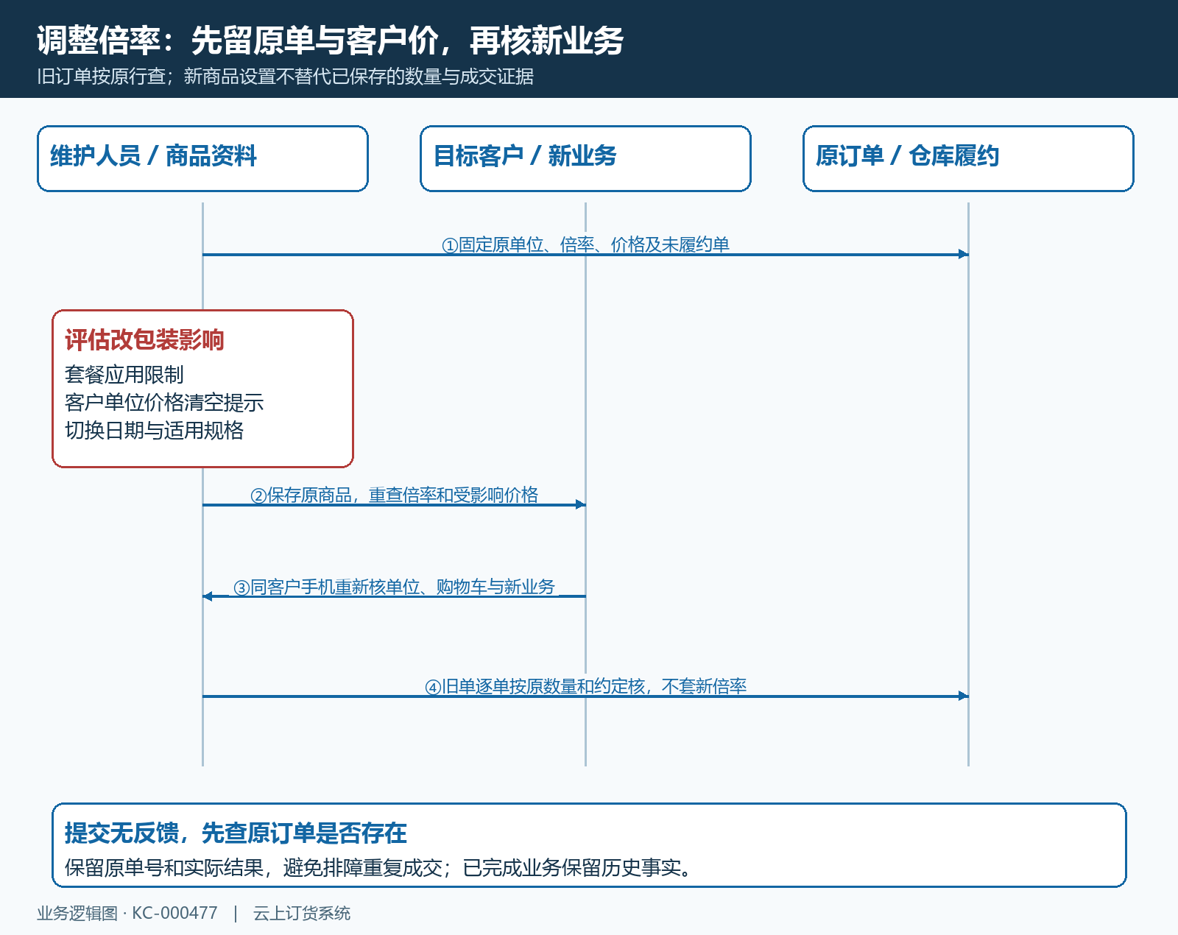
图5：先保存原单位、原客户价和未履约原单，变更后重查资料与价格；旧单逐单按原记录处理。
如果真实包装从十二瓶一箱变为二十四瓶一箱，应先确认是同规格包装规则变化，还是应该单独建立新的规格。已有订单约定十二瓶一箱，不能在仓库按新二十四瓶标准发货，再用修改档案解释多发数量。明确切换时间和适用业务，未履约单由销售与仓库逐单核数量和约定，需调整的按有权限的原单流程处理；已完成订单保留历史事实，不回头套新倍率。
变更后重新登录或刷新目标客户的商品、购物车和新业务确认页，查单位与价格是否一致；再抽查一个无指定价客户和一个有独立箱价客户。只看管理员页面不会暴露客户单位勾选、价格清空或旧购物车信息的差异。需要把旧购物车重新核规格单位，但不要在无反馈时重复提交；先查原订单是否已经生成，避免一次排障产生两张成交单。

按差异类型查，不用改单把结果凑平
数量刚好相差十二倍，先查所读数字分别是箱还是瓶，再查原单倍率是否为十二、有没有重复乘倍率。金额刚好相差十二倍，先查单价是每箱还是每瓶，不能同时把数量与单价都乘十二。金额相差不整倍数时，先核独立箱价、客户身份和行级优惠，再核订单汇总费用；不要先改基础单位来追金额。
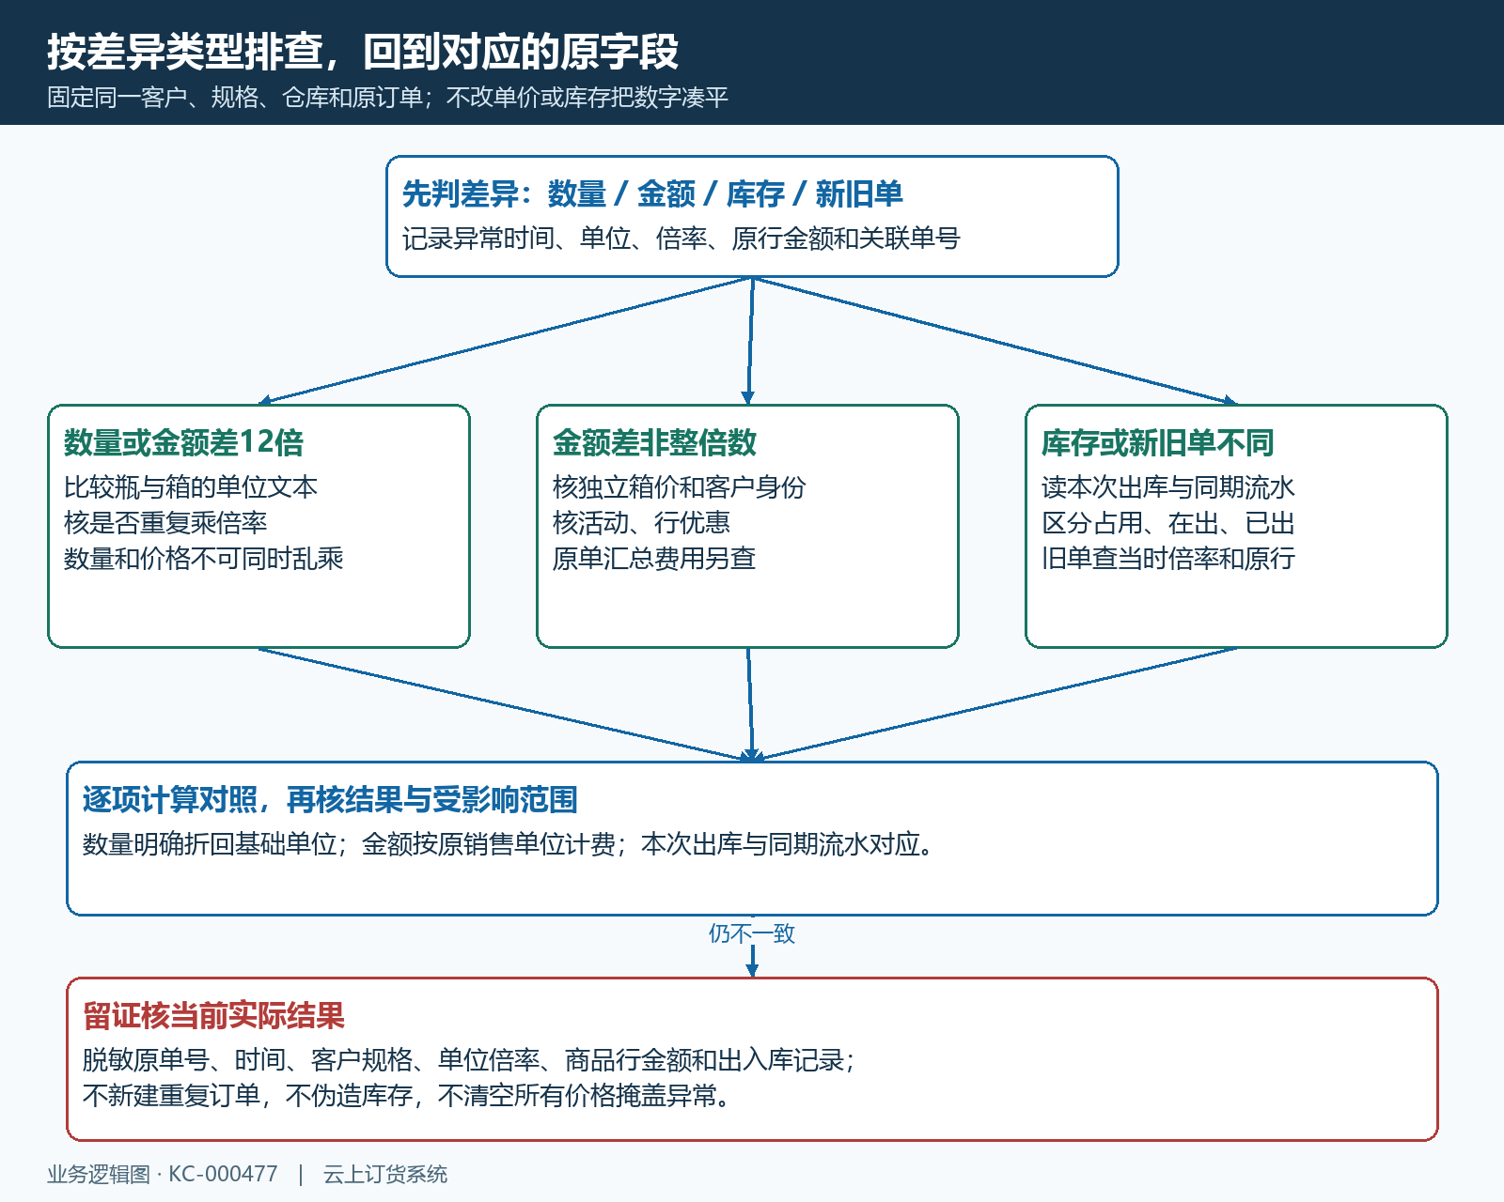
图6：按数量、金额、库存或新旧单差异分别核原字段，各分支保留对照结果，不靠调平数字结案。
只有老订单异常时，查订单创建时间、当时包装规则和原行保存的数据；只有部分客户异常时，查对应客户等级和单位指定价；只有库存异常时，查本次实际出库数量、仓库和同期流水。若相同客户、规格、时间和单位下仍无法解释，保留脱敏原单号、倍率、行金额、相关出入库和实际画面交给技术核查，不伪造订单、改库存或批量清空价格掩盖问题。
这类排障完成后，应能用同一条商品行说清三件事：客户到底买了几箱或几瓶，原单按哪个单位和价格计费，仓库本次实际履约对应多少基础数量。再核新规则适用范围、旧单处理结果和受影响客户价。既能说明两箱为什么是二十四瓶，也能说明为什么独立箱价产生一百三十二元，才算把换算异常查到了具体业务对象。

